Taller – Examen Bases de Datos

Análisis y Desarrollo de Software - 2504591

Aprendiz: Sergio David Castaño Londoño

Instructor: Carlos Luna

21 de mayo del 2023

INDICE

INTRODUCCION ----- PAG 2

DESCRIPCION DEL EJERCICIO E INSTRUCCIONES ---- PAG 3

DIAGRAMA ENTIDAD – RELACION ---- PAG 4

DIAGRAMA DE CLASE ---- PAG 5

SCRIPT ---- PAG 6

CREACION DE LA BASE DE DATOS ---- PAG 16

INGRESO DE DATOS – PAG 18

CONSULTAS ---- PAG 20

INTRODUCCIÓN

El presente informe documenta los resultados obtenidos en el taller - examen de bases de datos, centrados en el estudio y aplicación de los diagramas de clases y los diagramas de entidad -relación. Este taller ha sido diseñado para evaluar y fortalecer nuestros conocimientos en el manejo de bases de datos, permitiéndonos poner en práctica las habilidades adquiridas en clase y su aplicación en un entorno real.

A lo largo de este informe, se detallarán los temas abordados en el taller – examen, el ejercicio práctico realizado y los resultados obtenidos. Se presentarán ejemplos concretos de diagramas de clases y diagramas de entidad-relación, junto con un paso a paso de la creación e investigación de la base de datos.

En la realización del taller -examen, he podido destacar tanto las fortalezas como las áreas de mejora en el análisis de datos y en la creación de la base de datos.

DESCRIPCION DEL EJERCICIO E

INSTRUCCIONES

Estas creando una base de datos para un sistema de gestión de empleados de recursos humanos. Debes diseñar tablas que almacenen información sobre los empleados, los departamentos y los salarios. A continuación, se presenta las instrucciones para crear tablas y realizar consultas.

INSTRUCCIONES:

1. Crea una tabla llamada “departamento” con los siguientes campos: ID (clave primaria), nombre y descripción.
2. Crear una tabla llamada “empleado” con los siguientes campos: ID (clave primaria), nombre, apellido y DepartamentoID (clave forenea que referencia al campo Id de la tabla “departamento”)
3. Crea una tabla llamada “salario” con los siguientes campos: ID (clave primaria), empleadoID (clave foránea que referencia al compo ID de la tabla “empleados”), salario y fecha inicio.
4. Inserta al menos 10 departamentos, 20 empleados y registrar los salarios de los empleados.
5. Realiza las siguientes consultas:
6. Obtener todos los empleados y los departamentos a los que pertenecen.
7. Obtén los empleados de un departamento especifico
8. Obtén los salarios de un empleado de un rango de fecha especifico
9. Obten el nombre del empleado, el departamento al que pertenece y el salario para todos los empleados.

DIAGRAMA ENTIDAD - RELACION

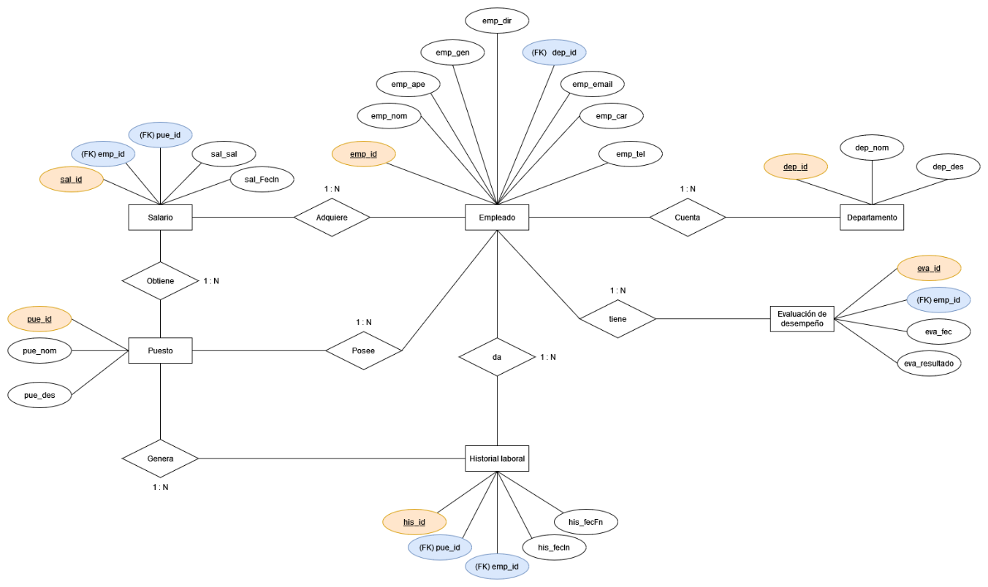

C:\Users\FERCHO\AppData\Local\Microsoft\Windows\Clipboard\HistoryData\{D6832C64-E36D-4E09-B072-5FCB52D354D3}\{01F06DEA-C51C-4377-BCA8-D2B2C2CD0E49}\ResourceMap\{8E4D180F-3629-404A-9D80-FB9F7EA2B956}DIAGRAMA DE CLASE

C:\Users\FERCHO\AppData\Local\Microsoft\Windows\Clipboard\HistoryData\{D6832C64-E36D-4E09-B072-5FCB52D354D3}\{01F06DEA-C51C-4377-BCA8-D2B2C2CD0E49}\ResourceMap\{19B2B53A-1BBA-405D-B8D5-9B68F65CB7CA}

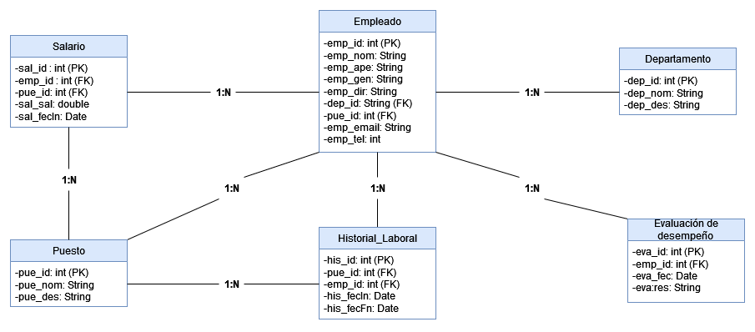

C:\Users\FERCHO\AppData\Local\Microsoft\Windows\Clipboard\HistoryData\{D6832C64-E36D-4E09-B072-5FCB52D354D3}\{01F06DEA-C51C-4377-BCA8-D2B2C2CD0E49}\ResourceMap\{8E4D180F-3629-404A-9D80-FB9F7EA2B956}

SCRIPT

- phpMyAdmin SQL Dump

-- version 5.2.1

-- https://www.phpmyadmin.net/

--

-- Servidor: 127.0.0.1

-- Tiempo de generación: 25-05-2023 a las 17:17:54

-- Versión del servidor: 10.4.28-MariaDB

-- Versión de PHP: 8.2.4

SET SQL_MODE = "NO_AUTO_VALUE_ON_ZERO";

START TRANSACTION;

SET time_zone = "+00:00";

/*!40101 SET @OLD_CHARACTER_SET_CLIENT=@@CHARACTER_SET_CLIENT */;

/*!40101 SET @OLD_CHARACTER_SET_RESULTS=@@CHARACTER_SET_RESULTS */;

/*!40101 SET @OLD_COLLATION_CONNECTION=@@COLLATION_CONNECTION */;

/*!40101 SET NAMES utf8mb4 */;

--

-- Base de datos: `gestion_empleados`

--

-- --------------------------------------------------------

--

-- Estructura de tabla para la tabla `departamento`

--

CREATE TABLE `departamento` (

`dep_id` int(11) NOT NULL,

`dep_nom` varchar(30) DEFAULT NULL,

`dep_des` varchar(100) DEFAULT NULL

) ENGINE=InnoDB DEFAULT CHARSET=utf8mb4 COLLATE=utf8mb4_general_ci;

--

-- Volcado de datos para la tabla `departamento`

--

INSERT INTO `departamento` (`dep_id`, `dep_nom`, `dep_des`) VALUES

(1001, 'Finanzas', 'Administra los aspectos financieros de la empresa'),

(1002, 'Marketing', 'Diseña y ejecuta estrategias de marketing para promocionar los productos a los clientes'),

(1003, 'Ventas', 'Se encarga de gestionar y cerrar acuerdos comerciales con los clientess'),

(1004, 'Operaciones', 'Supervisa las operaciones diarias de la empresa'),

(1005, 'Desarrollo de Productos', 'Se dedica a la investigación, el diseño y el desarrollo de nuevos productos'),

(1006, 'Servicio al Cliente', 'Brinda asistencia y soporte a los clientes, '),

(1007, 'Tecnología de la Información', 'Gestiona los sistemas informáticos, la infraestructura tecnológica y el soporte técnico'),

(1008, 'Logística', 'Se encarga de la gestión de inventario, el transporte y la distribución'),

(1009, 'Calidad', 'Establece y garantiza el cumplimiento de los estándares de calidad en los productos'),

(1010, 'Legal', 'Proporciona asesoría legal a la empresa en asuntos relacionados con contratos');

-- --------------------------------------------------------

--

-- Estructura de tabla para la tabla `empleado`

--

CREATE TABLE `empleado` (

`emp_id` int(11) NOT NULL,

`emp_nom` varchar(25) DEFAULT NULL,

`emp_ape` varchar(25) DEFAULT NULL,

`emp_gen` varchar(2) DEFAULT NULL,

`emp_dir` varchar(20) DEFAULT NULL,

`dep_id` int(11) DEFAULT NULL,

`pue_id` int(11) DEFAULT NULL,

`emp_email` varchar(30) DEFAULT NULL,

`emp_tel` int(11) DEFAULT NULL

) ENGINE=InnoDB DEFAULT CHARSET=utf8mb4 COLLATE=utf8mb4_general_ci;

--

-- Volcado de datos para la tabla `empleado`

--

INSERT INTO `empleado` (`emp_id`, `emp_nom`, `emp_ape`, `emp_gen`, `emp_dir`, `dep_id`, `pue_id`, `emp_email`, `emp_tel`) VALUES

(1, 'Juan', 'Pérez', 'M', 'Calle 123', 1008, 201, 'juan.perez@taller-examen.com', 1234567890),

(2, 'María', 'López', 'F', 'Avenida 456', 1004, 202, 'maria.lopez@taller-examen.com', 2147483647),

(3, 'Carlos', 'García', 'M', 'Carrera 789', 1002, 203, 'carlos.garcia@taller-examen.co', 2147483647),

(4, 'Laura', 'Martínez', 'F', 'Avenida 012', 1004, 204, 'laura.martinez@taller-examen.c', 2147483647),

(5, 'Pedro', 'Rodríguez', 'M', 'Calle 345', 1010, 204, 'pedro.rodriguez@taller-examen.', 2147483647),

(6, 'Ana', 'Sánchez', 'F', 'Carrera 678', 1001, 203, 'ana.sanchez@taller-examen.com', 2147483647),

(7, 'Diego', 'Hernández', 'M', 'Avenida 901', 1002, 203, 'diego.hernandez@taller-examen.', 2147483647),

(8, 'Sofía', 'Gómez', 'F', 'Calle 234', 1003, 201, 'sofia.gomez@taller-examen.com', 2147483647),

(9, 'Miguel', 'Torres', 'M', 'Carrera 567', 1004, 201, 'miguel.torres@taller-examen.co', 123456789),

(10, 'Isabella', 'Rojas', 'F', 'Avenida 890', 1005, 202, 'isabella.rojas@taller-examen.c', 2147483647),

(11, 'Andrés', 'Vargas', 'M', 'Calle 567', 1006, 203, 'andres.vargas@taller-examen.co', 2147483647),

(12, 'Valentina', 'Gutiérrez', 'F', 'Carrera 123', 1007, 203, 'valentina.gutierrez@taller-exa', 2147483647),

(13, 'Javier', 'Ramírez', 'M', 'Avenida 678', 1008, 203, 'javier.ramirez@taller-examen.c', 2147483647),

(14, 'Camila', 'Navarro', 'F', 'Calle 901', 1009, 203, 'camila.navarro@taller-examen.c', 2147483647),

(15, 'Daniel', 'Luna', 'M', 'Carrera 234', 1010, 203, 'daniel.luna@taller-examen.com', 2147483647),

(16, 'Juan', 'González', 'M', 'Calle 123', 1002, 203, 'juan.gonzalez@taller-examen.co', 1234567890),

(17, 'María', 'López', 'F', 'Avenida 456', 1003, 203, 'maria.lopez@taller-examen.com', 2147483647),

(18, 'Pedro', 'Martínez', 'M', 'Carrera 789', 1003, 202, 'pedro.martinez@taller-examen.c', 2147483647),

(19, 'Pedro', 'González', 'M', 'Calle 123', 1010, 202, 'gonzalez@taller-examen.com', 1474567890),

(20, 'Sofia', 'López', 'F', 'Avenida 456', 1002, 202, 'sofia.lopez@taller-examen.com', 987255555);

-- --------------------------------------------------------

--

-- Estructura de tabla para la tabla `evaluacion_desempenio`

--

CREATE TABLE `evaluacion_desempenio` (

`eva_id` int(11) NOT NULL,

`emp_id` int(11) DEFAULT NULL,

`eva_fec` date DEFAULT NULL,

`eva_res` varchar(15) DEFAULT NULL

) ENGINE=InnoDB DEFAULT CHARSET=utf8mb4 COLLATE=utf8mb4_general_ci;

-- --------------------------------------------------------

--

-- Estructura de tabla para la tabla `historial_laboral`

--

CREATE TABLE `historial_laboral` (

`his_id` int(11) NOT NULL,

`pue_id` int(11) DEFAULT NULL,

`emp_id` int(11) DEFAULT NULL,

`his_fecIn` date DEFAULT NULL,

`his_fecFn` date DEFAULT NULL

) ENGINE=InnoDB DEFAULT CHARSET=utf8mb4 COLLATE=utf8mb4_general_ci;

-- --------------------------------------------------------

--

-- Estructura de tabla para la tabla `puesto`

--

CREATE TABLE `puesto` (

`pue_id` int(11) NOT NULL,

`pue_nombre` varchar(30) DEFAULT NULL,

`pue_descripcion` varchar(100) DEFAULT NULL

) ENGINE=InnoDB DEFAULT CHARSET=utf8mb4 COLLATE=utf8mb4_general_ci;

--

-- Volcado de datos para la tabla `puesto`

--

INSERT INTO `puesto` (`pue_id`, `pue_nombre`, `pue_descripcion`) VALUES

(201, 'Director Ejecutivo', 'Es el máximo responsable de la empresa y toma decisiones estratégicas'),

(202, 'Técnico', 'Proporciona soporte técnico a los empleados de la empresa para resolver problemas relacionados con e'),

(203, 'Analista de Datos', ' Recolecta, organiza y analiza datos para proporcionar información valiosa a la empresa'),

(204, 'Gerente', 'Responsable de la planificación, ejecución y seguimiento de proyectos dentro de la empresa.');

-- --------------------------------------------------------

--

-- Estructura de tabla para la tabla `salario`

--

CREATE TABLE `salario` (

`sal_id` int(11) NOT NULL,

`emp_id` int(11) DEFAULT NULL,

`pue_id` int(11) DEFAULT NULL,

`sal_sal` double DEFAULT NULL,

`sal_fecIn` date DEFAULT NULL

) ENGINE=InnoDB DEFAULT CHARSET=utf8mb4 COLLATE=utf8mb4_general_ci;

--

-- Volcado de datos para la tabla `salario`

--

INSERT INTO `salario` (`sal_id`, `emp_id`, `pue_id`, `sal_sal`, `sal_fecIn`) VALUES

(3001, 1, 201, 2000450, '2019-05-10'),

(3002, 2, 202, 2520450, '2019-05-10'),

(3003, 3, 203, 1000450, '2019-05-10'),

(3004, 4, 204, 1550450, '2019-05-10'),

(3005, 5, 204, 920450, '2019-05-10'),

(3006, 6, 203, 3150450, '2019-05-10'),

(3007, 7, 203, 2120450, '2019-05-10'),

(3008, 8, 201, 2000440, '2019-05-10'),

(3009, 9, 201, 4010450, '2019-05-10'),

(3010, 10, 202, 1000450, '2019-05-10'),

(3011, 11, 203, 2550450, '2019-05-10'),

(3012, 12, 203, 2030450, '2019-05-10'),

(3013, 13, 203, 900450, '2019-05-10'),

(3014, 14, 203, 2111450, '2019-05-10'),

(3015, 15, 203, 1100450, '2019-05-10'),

(3016, 16, 203, 1800450, '2019-05-10'),

(3017, 17, 203, 1700450, '2019-05-10'),

(3018, 18, 202, 2600450, '2019-05-10'),

(3019, 19, 202, 2200450, '2019-05-10'),

(3020, 20, 202, 2500450, '2019-05-10');

--

-- Índices para tablas volcadas

--

--

-- Indices de la tabla `departamento`

--

ALTER TABLE `departamento`

ADD PRIMARY KEY (`dep_id`);

--

-- Indices de la tabla `empleado`

--

ALTER TABLE `empleado`

ADD PRIMARY KEY (`emp_id`),

ADD KEY `dep_id` (`dep_id`),

ADD KEY `pue_id` (`pue_id`);

--

-- Indices de la tabla `evaluacion_desempenio`

--

ALTER TABLE `evaluacion_desempenio`

ADD PRIMARY KEY (`eva_id`),

ADD KEY `emp_id` (`emp_id`);

--

-- Indices de la tabla `historial_laboral`

--

ALTER TABLE `historial_laboral`

ADD PRIMARY KEY (`his_id`),

ADD KEY `pue_id` (`pue_id`),

ADD KEY `emp_id` (`emp_id`);

--

-- Indices de la tabla `puesto`

--

ALTER TABLE `puesto`

ADD PRIMARY KEY (`pue_id`);

--

-- Indices de la tabla `salario`

--

ALTER TABLE `salario`

ADD PRIMARY KEY (`sal_id`),

ADD KEY `emp_id` (`emp_id`),

ADD KEY `pue_id` (`pue_id`);

--

-- Restricciones para tablas volcadas

--

--

-- Filtros para la tabla `empleado`

--

ALTER TABLE `empleado`

ADD CONSTRAINT `empleado_ibfk_1` FOREIGN KEY (`dep_id`) REFERENCES `departamento` (`dep_id`),

ADD CONSTRAINT `empleado_ibfk_2` FOREIGN KEY (`pue_id`) REFERENCES `puesto` (`pue_id`);

--

-- Filtros para la tabla `evaluacion_desempenio`

--

ALTER TABLE `evaluacion_desempenio`

ADD CONSTRAINT `evaluacion_desempenio_ibfk_1` FOREIGN KEY (`emp_id`) REFERENCES `empleado` (`emp_id`);

--

-- Filtros para la tabla `historial_laboral`

--

ALTER TABLE `historial_laboral`

ADD CONSTRAINT `historial_laboral_ibfk_1` FOREIGN KEY (`pue_id`) REFERENCES `puesto` (`pue_id`),

ADD CONSTRAINT `historial_laboral_ibfk_2` FOREIGN KEY (`emp_id`) REFERENCES `empleado` (`emp_id`);

--

-- Filtros para la tabla `salario`

--

ALTER TABLE `salario`

ADD CONSTRAINT `salario_ibfk_1` FOREIGN KEY (`emp_id`) REFERENCES `empleado` (`emp_id`),

ADD CONSTRAINT `salario_ibfk_2` FOREIGN KEY (`pue_id`) REFERENCES `puesto` (`pue_id`);

COMMIT;

/*!40101 SET CHARACTER_SET_CLIENT=@OLD_CHARACTER_SET_CLIENT */;

/*!40101 SET CHARACTER_SET_RESULTS=@OLD_CHARACTER_SET_RESULTS */;

/*!40101 SET COLLATION_CONNECTION=@OLD_COLLATION_CONNECTION */;

C:\Users\FERCHO\AppData\Local\Microsoft\Windows\Clipboard\HistoryData\{D6832C64-E36D-4E09-B072-5FCB52D354D3}\{01F06DEA-C51C-4377-BCA8-D2B2C2CD0E49}\ResourceMap\{8E4D180F-3629-404A-9D80-FB9F7EA2B956}

CREACION DE LA BASE DE DATOS

C:\Users\FERCHO\AppData\Local\Microsoft\Windows\Clipboard\HistoryData\{D6832C64-E36D-4E09-B072-5FCB52D354D3}\{01F06DEA-C51C-4377-BCA8-D2B2C2CD0E49}\ResourceMap\{19B2B53A-1BBA-405D-B8D5-9B68F65CB7CA}

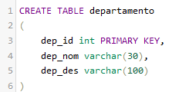

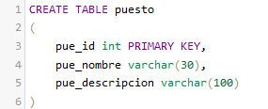

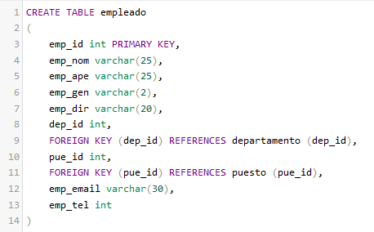

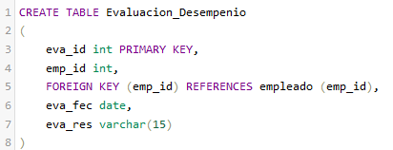

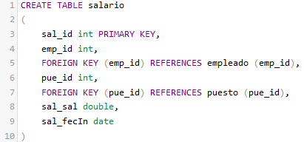

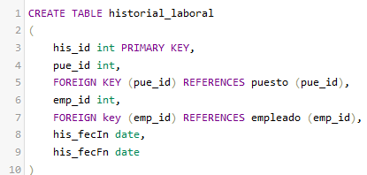

C:\Users\FERCHO\AppData\Local\Microsoft\Windows\Clipboard\HistoryData\{D6832C64-E36D-4E09-B072-5FCB52D354D3}\{01F06DEA-C51C-4377-BCA8-D2B2C2CD0E49}\ResourceMap\{8E4D180F-3629-404A-9D80-FB9F7EA2B956}INGRESO DE DATOS

C:\Users\FERCHO\AppData\Local\Microsoft\Windows\Clipboard\HistoryData\{D6832C64-E36D-4E09-B072-5FCB52D354D3}\{01F06DEA-C51C-4377-BCA8-D2B2C2CD0E49}\ResourceMap\{19B2B53A-1BBA-405D-B8D5-9B68F65CB7CA}

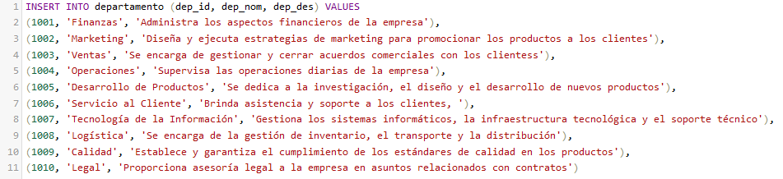

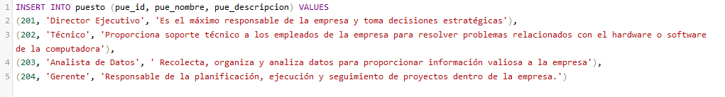

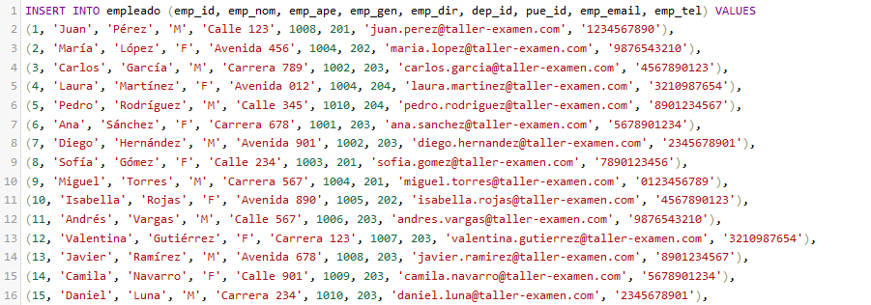

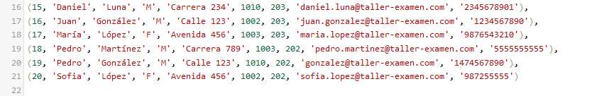

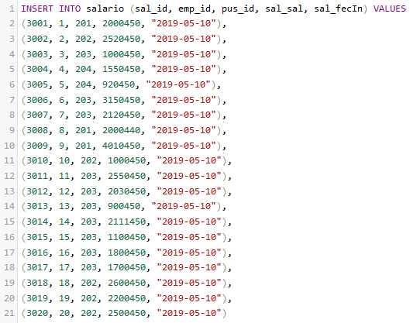

C:\Users\FERCHO\AppData\Local\Microsoft\Windows\Clipboard\HistoryData\{D6832C64-E36D-4E09-B072-5FCB52D354D3}\{01F06DEA-C51C-4377-BCA8-D2B2C2CD0E49}\ResourceMap\{8E4D180F-3629-404A-9D80-FB9F7EA2B956}CONSULTAS

C:\Users\FERCHO\AppData\Local\Microsoft\Windows\Clipboard\HistoryData\{D6832C64-E36D-4E09-B072-5FCB52D354D3}\{01F06DEA-C51C-4377-BCA8-D2B2C2CD0E49}\ResourceMap\{19B2B53A-1BBA-405D-B8D5-9B68F65CB7CA}

A

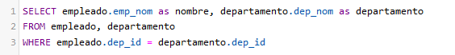

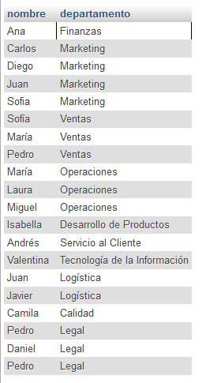

B

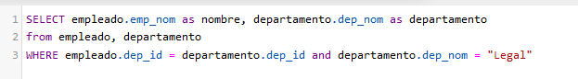

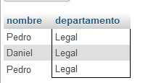

C

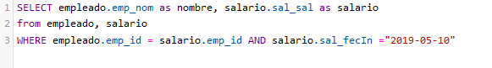

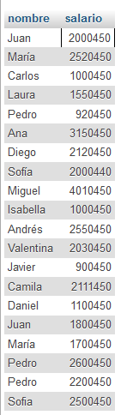

D

